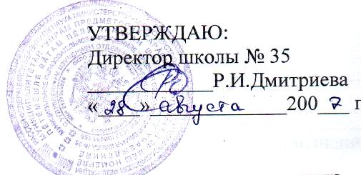

РЕКОМЕНДАЦИИ
по психологической подготовке к единому государственному экзамену учителям, выпускникам и их родителям.

ЕГЭ (единый государственный экзамен) основан на тестовых технологиях. Такая новая форма экзамена требуем хороших знаний по предметам, предварительной психологической подготовки всех участников образовательного процесса (учителей, родителей, учащихся).
Учителям следует активнее вводить тестовые технологии в систему обучения. В последние годы Центром тестирования РФ выпущены сборники тематических тестов. Эти тесты разработаны для учащихся с 5-го по 11-й классы практически по всем предметам, выносимым на ЕГЭ. С их помощью можно оценивать уровень усвоения материала учениками и отработать у них навык работы с тестовыми заданиями.
Такие тренировки в выполнении тестовых заданий позволят учащимся в ходе сдачи ЕГЭ реально повысить балл. Зная типовые конструкции тестовых заданий, ученик практически не будет тратить время на понимание инструкции. Во время таких тренировок формируются соответствующие психологические навыки саморегуляции и самоконтроля.
При этом основную часть работы желательно проводить не перед самим экзаменом, а заранее, отрабатывая отдельные детали при сдаче зачетов по пройденным темам, т.е. в случаях не столь эмоционально напряженных, как сдача ЕГЭ.
Психотехнические навыки, полученные учащимися в процессе обучения, не только повышают эффективность подготовки к сдаче ЕГЭ, но и позволяют учащимся более успешно вести себя во время экзамена, способствуют развитию навыков мыслительной работы, умению мобилизовав себя в решающей ситуации, овладевать собственными эмоциями.

